**螺口带盖尿沉渣管招标参数**

1、采购项目：螺口带盖尿沉渣管。

2、规格：12-15ml。如图所示：

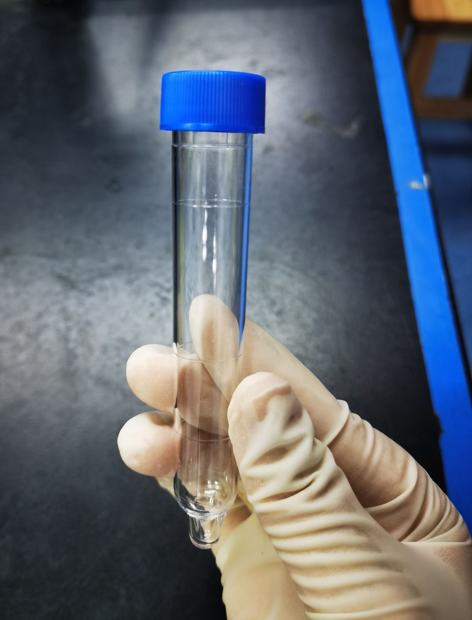

3、材料：尿沉渣管：PS（聚苯乙烯）原料；盖子：PE（聚乙烯）原料

4、质量要求：

4.1、管子呈透明状，内外表面应光洁，不应有毛刺、飞边、穿孔、裂痕、杂质、气泡及明显变形等缺陷存在

4.2、刻度线、字样应清晰、完整，刻度值应准确，容量误差在±5%之内

4.3、盖与底旋配顺滑，无卡阻

4.4、盖与底配套无滑牙现象

5、三年预计用量：38万支，预算0.5元/只。

6、需与科室在用的Sysmex UF1000i尿沉渣分析仪配套使用。